TRAVAUX DIRIGES N1 (INFOGRAPHIE)

# Exercices

## Exercice 1

1. Donner la définition d’une image Numérique. Comment acquérir une image numérique ? Comment la stocker ?
2. 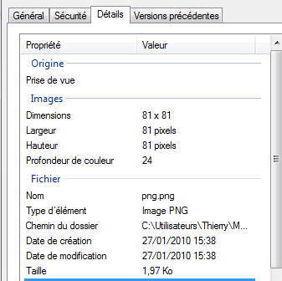Soit l’image suivante représentant les propriétés d’une image

Combien de pixel contient-il en hauteur ? En largeur ? Quelle est sa taille en ko sur le disque ? Quelle est sa définition ? Quelle est la taille d’1 pixel ?

* 1. Quelle est la résolution d’une image de définition 640 x 480 sur un écran de 36 cm (14’’) ?
  2. Quelle est la résolution d’une image de définition 1600 x 1200 sur un écran de 53 cm (21’’) ?

## Exercice 2 :

La notice d'un appareil photographique numérique indique une « résolution » du capteur CCD de 3 072 x 2048, soit 6,3 mégapixels (Mpx). Une image est dite de qualité « photo » quand la taille du pixel est suffisamment petite pour qu'un œil normal n'en perçoive pas les détails. On considère qu'un œil normal peut percevoir des détails lorsque les rayons lumineux issus de ces détails arrivent dans l'œil avec un angle supérieur à une minute. En codage normal, un pixel est codé en RVB 24 bits.

*Données :*  1 Mio = 1 024 Kio et 1 Kio = 1 024 octets. 1 pouce = 2,54 cm. 1 minute d'angle =  °.

* 1. Qu'appelle-t-on une image numérique ?
  2. Par abus de langage, les fabricants utilisent le terme « résolution ». Quel est celui qui convient en réalité ?
  3. Le constructeur affiche une « résolution » de 3 072 x 2 048. Que représentent ces valeurs ?

1. 1. Combien d'octets sont utilisés pour coder un pixel ?
   2. Déterminer la taille d'une image correspondant à la « résolution » indiquée par le fabriquant. Exprimer le résultat en Mio.
2. Calculer la taille du plus petit détail que l'on peut observer à l'œil nu sur un objet situé à 25 cm de l'œil.
   1. Quelle est la résolution minimale d'une image numérique de qualité photo située à une distance de 25 cm de l'œil? On exprimera la résolution en ppp : pixels par pouce.
   2. On souhaite imprimer une photo prise avec cet appareil. Quelle est la taille maximale de l'impression qui permet d'avoir une qualité photo ? On l'exprimera en cm x cm.